**Inciso 1:**

1. **Qué prueba usar: Mann-Whitney-Wilcoxon.**

|  |  |
| --- | --- |
| Aleación 1 | Aleación 2 |
| Normalidad: |  |
| Forma: |  |
| Estadísticas descriptivas: |  |

* 1. No son normales.
  2. Número de observaciones para cada observación es mayor a 7.
  3. Diferentes tamaños de muestra.
  4. Procedemos a aplicar la prueba Mann-Whitney-Wilcoxon.

1. **Parámetro de interés: ${\tilde{μ}}_{1}-{\tilde{μ}}_{2}. →$** Diferencia de medianas.
2. **Hipótesis:**
$H_{0}:{\tilde{μ}}_{1}-{\tilde{μ}}_{2 }≤0$

$H_{a}:{\tilde{μ}}_{1}-{\tilde{μ}}_{2}>0$

3. **Significancia: $α=0.05.$**
4. **Estadístico de prueba:**

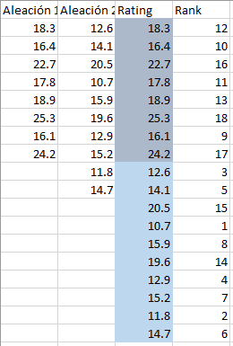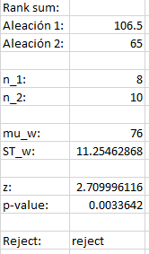

* Rechazar $H_{0}$ si $valor-p≤α$.
 $valor-p=0.0033$

 $α=0.05$

$0.0033≤0.05→$ + Verdadero. Rechazar $H_{0}.$

1. **Conclusión:**

* Con significancia de 0.05 podemos rechazar $H_{0}$ y afirmar que la mediana 1 es mayor a la mediana 2. Por lo que podemos afirmar que la aleación 1 ofrece mayor resistencia que la 2.

**Inciso 2:**

1. Viabilidad de la prueba: Mann-Whitney-Wilcoxon.

|  |  |
| --- | --- |
| Matinal | Vespertina |
| Normalidad: |  |
| Forma: |  |
| Estadística descriptiva: |  |

* Las muestras no son normales.
* $n≥7$ se opta por la prueba no paramétrica Mann-Whitney-Wilcoxon.

1. Parámetro de interés: ${\tilde{μ}}_{1}-{\tilde{μ}}_{2}$.
2. Hipótesis:
$H_{0}:$ ${\tilde{μ}}_{m}-{\tilde{μ}}_{v}≥ 0$

$H_{a}:$ ${\tilde{μ}}_{m}-{\tilde{μ}}_{v}<0$

3. Significancia: $α=0.05$
4. Estadístico de prueba:

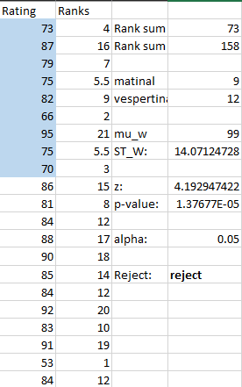

* Criterio de rechazo: rechazar $H_{0}$ si $valor-p≤α$.
  + $valor-p=$ 1.37
 $α=$

 $≤$ + →

1. Conclusión:

**Inciso 3:**

1. **Distribución de muestreo W y su gráfico.**

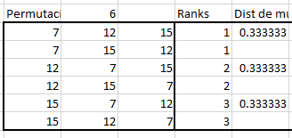

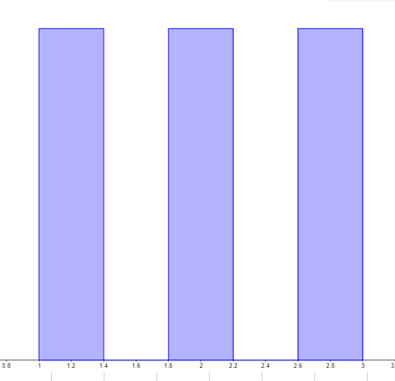

1. **Media y la varianza de esa distribución.**

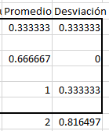

1. **Comprobar los resultados de $μ_{W}$ y $σ_{W}$.**

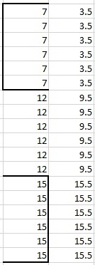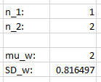

**Inciso 4:**

1. **Qué prueba usar:**

|  |
| --- |
| Muestras A,B,C,D,E: |
| Estadístico descriptivo: |

* Múltiples poblaciones, se procede a aplicar la prueba Kruskal-Wallis.

1. **Parámetro de interés:** Poblaciones.
2. **Hipótesis:** 
   1. $H_{0}:$ poblaciones son iguales.
   2. $H_{a}:$ poblaciones no son iguales.
3. **Significancia: $α=0.05$**
4. **Estadístico de prueba:**

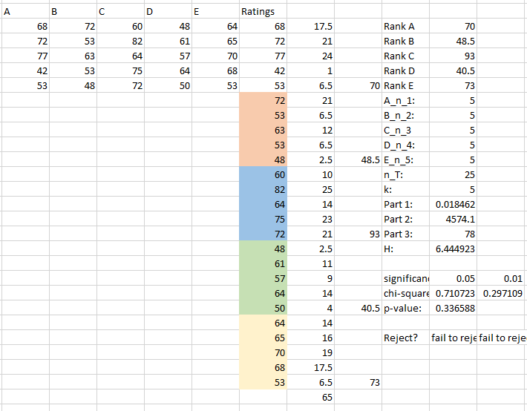

* Criterio de rechazo: rechazar $H_{0}$ si $valor-p≤α:$
 $valor-p=0.336$

 $α=0.05, 0.01$

$0.336≤0.05,0.01 →$ + Falso. No se puede rechazar la $H_{0}.$

1. **Conclusión:**

* Con significancia de 0.05 y 0.01 no se puede rechazar la $H_{0}.$ Por lo que no se tiene evidencia suficiente para apoyar la hipótesis que son diferentes en términos de diferencia.

**Inciso 5:**

1. **Qué prueba usar:**

|  |
| --- |
| Estadístico descriptivo: |

* Múltiples poblaciones, $n≥5$, se procede a aplicar la prueba Kruskal-Wallis.

1. **Parámetro de interés:** Poblaciones.
2. **Hipótesis:**
   1. $H_{0}:$ Las poblaciones son iguales.
   2. $H_{a}:$ Las poblaciones no son iguales.
3. **Significancia: $α=0.05$**
4. **Estadístico de prueba:**

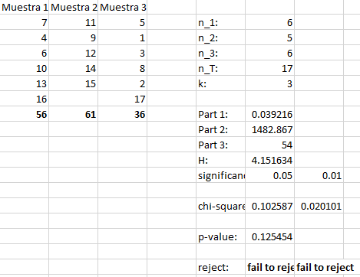

* Criterio de rechazo: rechazar $H_{o}$ si $valor-p≤α.$

 $valor-p=0.125$

 $α=0.05,0.01$

$0.125≤ 0.05,0.01→$ + Falso. No se puede rechazar $H_{0}.$

1. **Conclusión:**

* Con significancia de 0.05 y 0.01 no se puede rechazar la $H_{0}.$ Por lo tanto no se puede afirmar que las tres muestras no pertenezcan a la misma población.

**Inciso 6:**

1. **Qué prueba usar:**

|  |
| --- |
| Estadístico descriptivo: |

* Múltiples poblaciones, $n≥5$, se procede a aplicar Kruskal-Wallis.

1. **Parámetro de interés:** poblaciones.
2. **Hipótesis:** 
   1. $H_{0}:$ Las poblaciones son iguales.
   2. $H_{a}:$ Las poblaciones no son iguales.
3. **Significancia: $α=0.05$**
4. **Estadístico de prueba:**

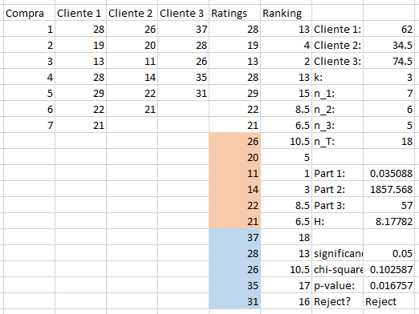

* Criterio de rechazo: rechazar $H_{0}$ si $valor-p≤α$.
 $valor-p=0.016$

 $α=0$ + .05
  + $0.016≤0.05→$ Verdadero. Rechazar $H_{0}.$

1. **Conclusión:**

* Con significancia de 0.05 se puede rechazar la $H_{0}$ y afirmar que sí hay diferencia entre los tiempos que toman los clientes.

**Inciso 7:**

1. **Qué prueba usar:** Correlación Spearman.
2. **Parámetro de interés: $ρ_{s}$**
3. **Hipótesis:**
$H_{0}:ρ_{s}=0$

$H_{a}:ρ_{s}≠0$

4. **Significancia: $α=0.05$**
5. **Estadístico de prueba:**

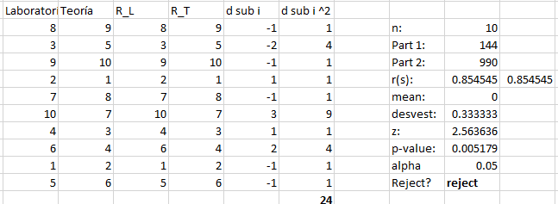

* Rechazar $H_{0}$ si $valor-p≤α$
 $valor-p=0.005$

 $α=0.05$

$0.005≤0.05→$ + Verdadero. Rechazar $H_{0}.$

1. **Conclusión:**

* Con significancia 0.05 se puede afirmar que no hay correlación entre los datos del laboratorio y los datos de la teoría.

Inciso 8:

1. **Qué prueba usar:** Correlación Spearman.
2. **Parámetro de interés: $ρ_{s}$**
3. **Hipótesis:**
$H_{0}:ρ_{s}=0$

$H_{a}:ρ_{s}≠0$

4. **Significancia: $α=0.05$**
5. **Estadístico de prueba:**

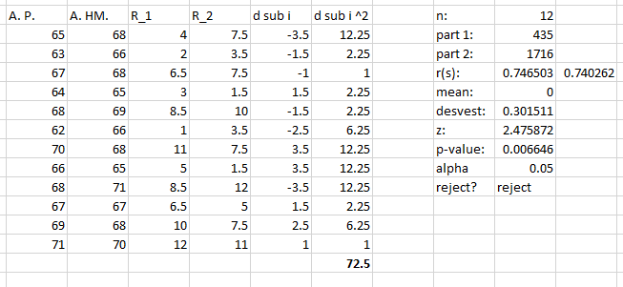

* Criterio de rechazo: rechazar $H_{0}$ si $valor-p≤α:$
 $valor-p=0.006$

 $α=0.05$

$0.006≤0.05→$ + Verdadero. Rechazar $H_{0}.$

1. **Conclusión:**

* Con significancia 0.05 se puede afirmar que no hay correlación entre las alturas de los padres y las alturas de los hijos mayores.